用户手册

项目名称：EasyBuy
制作人：吴梦岚
小组成员：吴梦岚、白吟霜
目录
1 引言
1.1 编写目的
2 软件概述
2.1 目标。
2.2 功能。
3 运行环境
4 使用说明
4.1 安装部署
5 运行说明

1 引言
1.1 编写目的
用户手册用于指导EasyBuy的用户进行基础了解、安装部署和操作使用。
2 软件概述
2.1 目标
EasyBuy旨在使传统电影购票流程更加便捷、更加人性化，从而达到构建新一代电影购票与影视服务软件的目标。
2.2 功能
EasyBuy可以根据百度地图或者直接选择城市，来定位到用户当前地点，方便快捷地挑选附近影院。有明确观影目标的用户可以通过搜索电影名称来选择需要观看的电影；没有明确目标的用户可以查看近期上映的电影来决定想要观看的电影。选定电影和座位的用户完成支付即完成了电影票的购买。
3 运行环境
网页浏览器或移动手机端。
4 使用说明
4.1 安装部署：
1、安装配置Tomcat9。下载安装包并解压到合适目录，修改conf目录下tomcat-users.xml，增加角色和用户
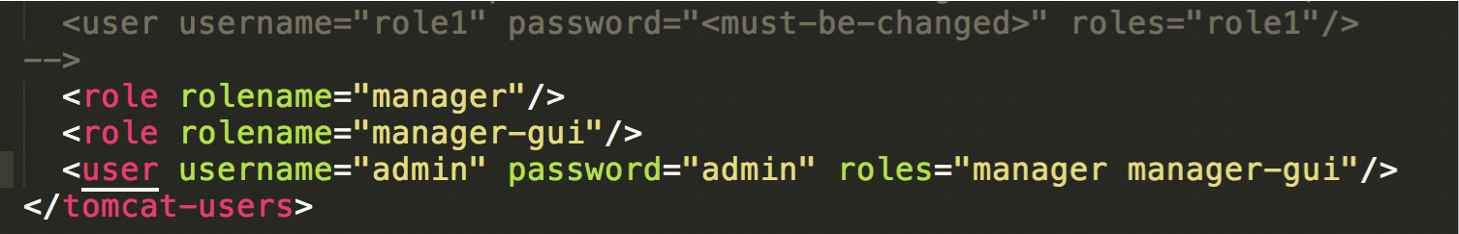
2、安装配置MySQL数据库并启动
3、修改conf目录下的server.xml，在<Host><Host/>中添加<Context/>标签
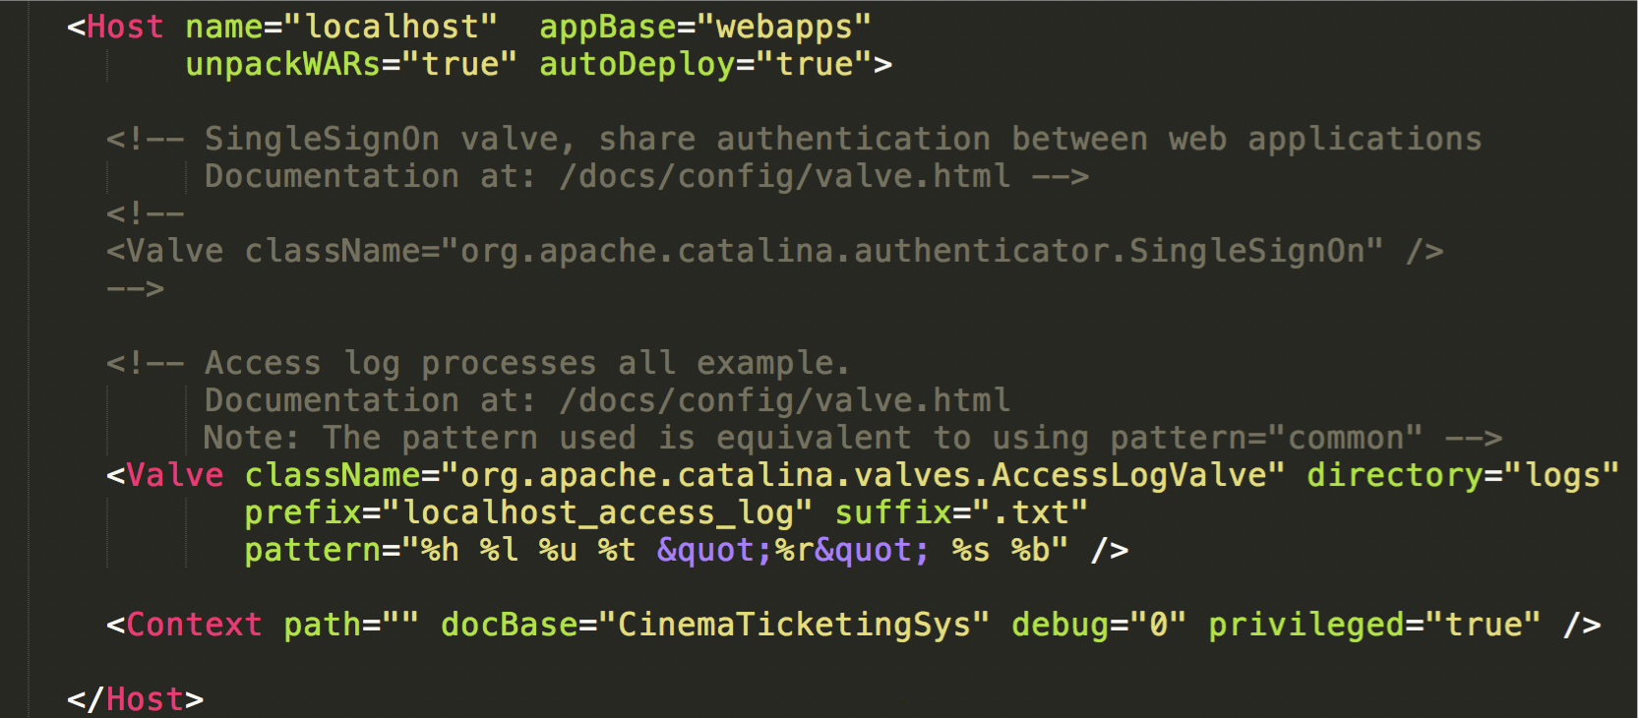
path=“”为部署后运行的 url 路径，可直接设定 path 为“”，则根目录直接打开。
进入Tomcat安装目录的bin目录，执行./startup.sh命令启动Tomcat服务器。
4、安装成功的测试方法
在各终端执行注册、登录及购票支付流程之后，检查数据是否存入数据库，若无bug，则安装测试已成功
5 运行说明
用户通过点击城市部分呼出下拉列表，点击相应表项完成地点设置。

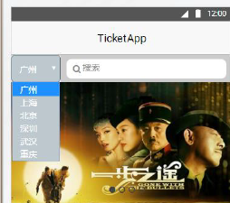
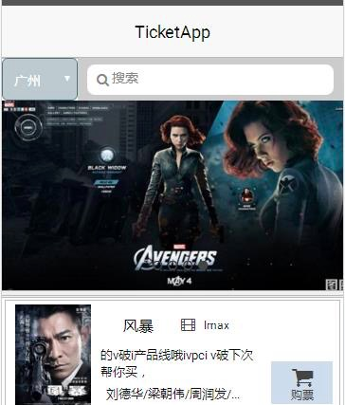

点击特定电影列表项侯，可以进入电影详情页面，查看对应电影的各项介绍，如内容简介、电影评分以及花絮等。
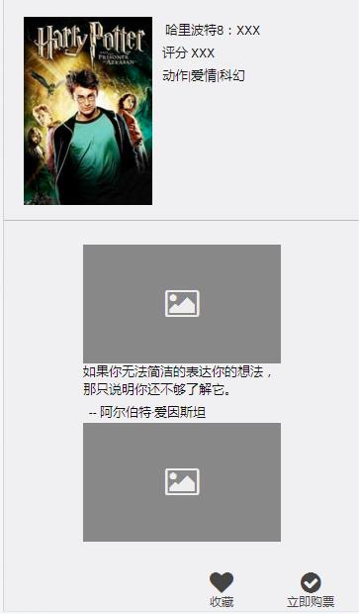
之后用户针对需要观看的电影选定需要观看的对应时间的场次
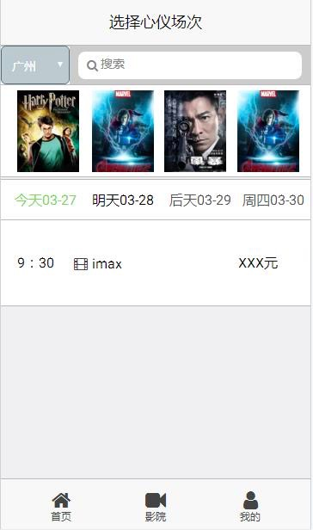
选定场次后进行选座
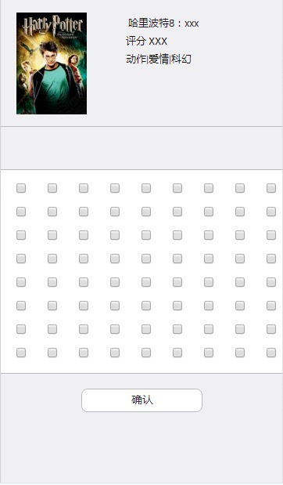
选座后填写订单详细信息，完成支付后，整个购票流程结束，在电影院附近的自助取票机取票即可观影。
